Тема занятия: «Необычное путешествие в волшебный лес»

(1 год обучения по рабочей программе внеурочной деятельности для детей с ограниченными возможностями здоровья «Мир, в котором я живу» для обучающихся 10-13 лет)

Характеристика обучающихся.
Воспитанники школы-интерната - это особый контингент. В школе-интернате обучаются дети с легкими, умеренными, выраженными и тяжелыми интеллектуальными нарушениями. 100 % воспитанников – дети с ограниченными возможностями здоровья, из них 74 % - дети-инвалиды, 33% воспитанников обучаются на дому по медицинским показаниям (дети с тяжелыми множественными нарушениями развития). Все дети имеют многочисленные осложнения основного дефекта в виде психопатоподобного поведения, нарушений нейродинамики, неврозоподобных и цереброастенических проявлений. Многие дети страдают хроническими заболеваниями. Дети с отклонениями в развитии испытывают трудности в процессе восприятия. Это проявляется в том, что они не воспринимают с достаточной полнотой преподносимый им учебный материал. Наблюдаются недостатки в развитии внимания, всех видов памяти, мыслительной деятельности. Воспитанники испытывают затруднения в анализе, синтезе, сравнении, сложности в ориентировке в пространстве и времени. Речь школьников отличается бедным словарным запасом (особенно активным), учащиеся плохо овладевают эмпирическими грамматическими обобщениями, поэтому в их речи встречается немало неправильных грамматических конструкций. Отмечается низкая учебная мотивация к обучению, повышенная тревожность, агрессивность, снижена критичность к себе и своим поступкам, неадекватная самооценка. А также имеются затруднения в коммуникативной сфере.
Образование и воспитание детей с ОВЗ направлено на создание для них специальной коррекционно-развивающей образовательной среды, обеспечивающей равные с обычными детьми возможности.
В рамках данной программы в соответствии с тематическим планированием на тему «Лес» отведено 4 часа. В связи с имеющимися особенностями обучающихся, в том числе и низкой мотивацией к обучению, нарушением коммуникативных способностей, вводное занятие по данному разделу проводит педагог-психолог в сенсорной комнате с целью мотивирования воспитанников на занятия по данной программе внеурочной деятельности, а так же создания благоприятной атмосферы в детском коллективе.
Цель деятельности психолога: актуализация и расширение круга знаний обучающихся о лесе и его обитателях в условиях сенсорной комнаты с использованием всех каналов восприятия обучающихся.
Задачи:
Обучающие:
- расширить знания учащихся о лесе и его обитателях;
- расширить круг знаний о сезонных изменениях в природе;
- формировать экологические понятия;
- пополнить представления обучающихся о многообразии живой природы.
Воспитывающие:
- воспитывать уважительное, заботливое отношение к миру и людям;
- воспитывать чувства любви и бережного отношения к природе;
- воспитывать чувства коллективизма;
- воспитывать чувства экологической этики.
Развивающие:
- развивать умения наблюдать, анализировать, сравнивать и выделять существенные признаки явления природы;
- формировать интерес к окружающему нас миру;
- развивать умения работать с природными материалами;
- формировать познавательную и творческую активность у учащихся;
- развивать самостоятельность и инициативность;
- снизить уровень тревожности, агрессивности;
- развивать навыки саморегуляции и релаксации;
- развивать у детей уверенность в себе.
- повысить сплоченность группы.
Метапредметные связи: связь с предметами «Физическая культура», «Язык и речевая практика», «Окружающий природный мир».
Тип занятия: вводное.
Формы и приемы работы: групповая и индивидуальная работа.
Образовательные ресурсы: «Сенсорная комната» – специально оборудованный кабинет школе-интернате. Одним из видов современных методов здоровьесбережения детей с ОВЗ являются занятия в сенсорной комнате — особым образом организованной окружающей среде, наполненной различного рода стимуляторами, которые положительно воздействуют на психическое и эмоциональное состояние ребенка.
Сенсорная комната используется как дополнительный инструмент в коррекционно-развивающей работе с «особыми детьми», а также как самостоятельное средство коррекции психического состояния детей с ОВЗ.
Здоровьесберегающие технологии:
- игровая технология;
- ароматерапия;
- музыкатерапия;
- песочная терапия;
- дыхательная гимнастика.
Методическое обеспечение:
Оборудование сенсорной комнаты: настенное панно «Звездное небо», проектор «Меркурий» с жидким колесом, пучок фибероптических волокон с боковым свечением «Звездный дождь», зеркальный уголок с пузырьковой колонной, цветные модули, мягкие напольные маты, кресло-груши, кресло-подушка, шатер, массажеры мячики, сухой душ, световой проектор «Звездное небо», установка для ароматерапии «Эфа», тактильная дорожка (7 модулей), светодиодный ковер «Млечный путь», интерактивный сухой бассейн, световой стол с песком, интерактивная песочница SandBox.
Другое оборудование: игрушки ручной работы - ворона, домовенок; альбомные листы, цветные карандаши, корзинка с каштанами, карточки, памятки, воздушно-пузырьковая пленка, полотно с разноцветными кругами, магнитофон, набор дисков со звуками природы и голосами животных, релаксационной и активизирующей музыкой.
Структура занятия:
- Организационный момент. Мотивация.
- Вступительная беседа.
- Коррекционно-развивающий этап (активизирующая, основная, релаксационная части)
- Заключительный этап (ритуал прощания, подведение итогов, получение обратной связи)
Ход занятия:
1.Организационный момент, настрой на продуктивную работу
Психолог: Здравствуйте ребята! Сегодня у нас с вами будет необычное занятие. Мы с вами отправимся в волшебный лес… Вы, наверное, уже догадались, что пойдем мы в нашу волшебную комнату (Так называют дети сенсорную комнату).
Психолог: Ребята, как вы думаете, как нужно вести себя в лесу?
Дети дают ответы по предложенным знакам. (Приложение 1) Обсуждаем вместе правила поведения в лесу. (Приложение 2)
Психолог: - Правильно, молодцы! Эти правила необходимо выполнять и в нашем волшебном лесу! Договорились?
Дети соглашаются.
2.Вступительная беседа.
Психолог: По словам великого ученого:
Самое прекрасное, что мы можем испытать,
– это ощущение тайны. Она источник всякого
подлинного искусства и науки. Тот,
кто никогда не испытывал этого чувства,
кто не умеет остановиться и задуматься,
охваченный робким восторгом, тот подобен слепцу,
и глаза его закрыты...
Альберт Энштейн.
Психолог: - И мы сейчас с вами окунемся в мир тайны и волшебства .
Ребята замечают дерево у входа в комнату.
Психолог: Как вы думаете, что это за дерево?
И гадать не надо даже —
Тут же, сразу назовем,
Если только кто подскажет
То, что жёлуди на нем! (Дуб)
Дети отгадывают загадку.
Психолог: - Молодцы ребята! И еще одна загадка.
Окраской – сероватая,
Повадкой – вороватая,
Крикунья хрипловатая –
Известная персона.
Кто она?
(Ворона)
Вот она – серая ворона. (Приложение 3) Психолог показывает карточку с изображением вороны.
Какие слова в загадке навели вас на мысль о вороне? (Ответы детей).
Ворона – удивительная птица. Живет долго, дольше, чем человек. Вороны – умные птицы. Вороны – разговорчивые птицы. Они могут передавать разную информацию друг другу.
Чем же вороны питаются? Почему их называют «всеядными»? Подумайте, как образовалось слово «всеядный»? (Ответы детей).
Вороны всеядные едят грызунов, улиток, гусениц, жуков, ящериц. С удовольствием поедают зерна, картофель, орехи, ягоды. Кроме того, вороны поедают мусор, оставленный людьми и падаль. То есть, уничтожая мусор и падаль, вороны, как бы убирают, наводят порядок. За это их называют санитарами.
Дети замечают на дереве ворону.
Психолог: - Правильно, ребята! Не спроста мы говорили про ворону. Это наша ворона и ее зовут – Каркуша.
Психолог: - Ребята, Каркуша очень расстроена, так как у нее были бусы, и не простые, а бусы-счастья! Вот, что она мне поведала накануне! Послушайте.
Психолог зачитывает стихотворение-послание (авторское):
Каркуша:
Здравствуйте ребята!
Так по лесу полетала
Очарована красой,
Что я бусы растеряла,
Потеряв теперь покой!
Помогите мне друзья!
Ведь без бусин этих
Нет мне счастья…
В каждом камешке тепло,
ясность мирозданья!
Отворяя двери волшебства
Встретите хранителя,
Кузей звать его…
Он расскажет вам секрет
Как добыть пропажу.
Помогите мне ребята
Буду очень рада!
Психолог: Поможем вороне?
Дети охотно соглашаются.
3.Коррекционно-развивающий этап (основная: активизирующая, релаксационная части )
(Ввиду особенностей полифункциональной среды сенсорной комнаты задания активизирующей и релаксационной направленности постоянно сменяют друг друга снижая тем самым нагрузку на каналы восприятия воспитанников, так как дети с ОВЗ нуждаются в постоянной смене видов деятельности)
Психолог: Мы свами отправляемся в путешествие по волшебному лесу!
Ребята снимают обувь и заходят в сенсорную комнату.
На входе сухой душ.
Ритуал входа в сенсорную комнату (Ребята посещают релаксационные занятие в сенсорной комнате во внеурочное время и знают ритуал входа в волшебную комнату). Проходя через сухой душ, состоящий из цветных лент, каждый ребенок останавливается в центре него и смотрит на себя в зеркало расположенное вверху и улыбается себе, проговаривая при этом: «Я – имя – хороший!».
(В сенсорной комнате работает установка с аромамаслами «Эфа». Для данного занятия были выбраны хвойные масла для ароматерипии.)
Психолог: - Ребята, мы с вами оказались в волшебном лесу. Посмотрите, пожалуйста, а нас уже встречает хранитель волшебного леса – Домовенок Кузя! (кукла ручной работы)
Кузя приготовил для нас разные задания, выполняя, которые мы с вами сможем собрать все бусинки, потерянные Каркушей.

Задание 1.
Психолог:
Для того, чтобы попасть на полянку нам нужно пройти по волшебной тропинке.(сенсорная дорожка) Ребята друг за другом проходят сенсорной дорожке.
Игра-имитация «Послушай и угадай» (дети идут по мягким матам, перешагивают через пенечки). (Приложение 4)
Психолог: И вот мы с вами пришли на полянку. Садитесь по удобнее. Давайте послушаем звуки леса. (Прослушивание аудиозапи звуков леса. Дети слушают пение птиц, жужжание жука, кваканье лягушки, журчание ручейка).
- Чьи голоса вы слышали? Ответы детей.
Психолог: Молодцы ребята, справились с заданием.
Ребята замечают яйцо.
Психолог: Посмотрите мы с вами нашли первую бусинку. Давайте наденем ее на шнурок.
Дети охотно нанизывают первую найденную бусинку.
Задание 2.
Психолог: Итак, мы с вами находимся в волшебном лесу, и я предлагаю вам продолжить наш путь. Мы пойдём по зелёной мягкой травке, она приятно ласкает нам ножки. А теперь под ногами песок, он становится всё горячее и горячее. Он просто обжигает ноги. Ой! Вдруг выпал снег. Мы идём по мягкому и пушистому, но холодному снегу. И снова всё изменилось в лесу. Теперь мы идём по осеннему лесу, у нас под ногами шуршат осенние листочки.(Дети ходят по воздушно-пузырчатой пленке) Закройте глаза, прислушайтесь… Что вы слышите? Ответы детей.
Ребята находят еще одно яичко с бусинкой. И нанизывают ее на шнурок.
Задание 3.
Психолог:
- А сейчас мы с вами отправимся на другую полянку.
(Дети подходят к световому столу с песком)
- Ребята, какие деревья вы знаете?
Ответы детей: - береза, ель, сосна, тополь, ива, каштан, акация и другие.
Психолог: - Какие вы молодцы! Я предлагаю нарисовать на песке каждому из нас свое дерево, и тогда у нас получится волшебная картина. (Дети рисуют каждый свое дерево).
Обсуждение (кто какое дерево нарисовал).
Психолог: - У нас получилась очень красивая картина, и она понравилась Кузе-домовенку.
Дети замечают под столом ещё одно яйцо с бусинкой. Нанизывают 3 бусинку на шнурок.
Задание 4.
Психолог: - Сейчас мы отправляемся на следующую полянку. Ребята, посмотрите какой красивый фонтан. (Дети рассаживаются вокруг фонтана.)
Психолог: - Каждый из нас что-то или кого-то любит; всем нам присуще это чувство, и все мы по-разному его выражаем. Я люблю свою семью, своих детей, свой дом, свой город, свою работу. Расскажите и вы, кого и что любите вы. (Рассказы детей.) А сейчас давайте построим «пирамидку любви» из наших с вами рук. Я назову что-то любимое и положу свою руку, затем каждый из вас будет называть свое любимое и класть свою руку. (Дети выстраивают пирамиду.) Вы чувствуете тепло своих рук? Вам приятно это состояние? Посмотрите, какая высокая у нас получилась пирамида. Высокая, потому что мы любимы и любим сами.
Ребята находят 4 яйцо с бусинкой.
Психолог: - Мы немножко отдохнули у фонтана. Отправляемся дальше.
Ребята отгадайте загадку:
На ветках высоко сидят мягкие иголочки,
Сверху вниз на нас глядят чудо-ёжички.
Это семена висят, ты раскрой их, посмотри,
Рассказать они хотят, что же спряталось внутри?
Черный шарик...- это слива?
Что, природа пошутила?
Это вовсе не обман...Догадались? То...!
Дети хором отвечают: - Каштан!
Задание 5.
Психолог:
Ребята, Кузя собирал каштаны и нечаянно выронил корзинку из рук. Каштаны все рассыпались по волшебному лесу. Давайте поможем Кузе их собрать.
Дети по команде под веселую музыку собирают каштаны в корзинку.
И находят очередное яйцо с бусинкой. Нанизывают ее на шнурок.
Психолог: - Утомились мы немножко в пути, пора и отдохнуть.
Дети рассаживаются на мягкие модули и пуфы.
Задание 6.
Психолог: - Закройте глаза и максимально расслабьтесь, как на занятиях в БОС-кабинете. Итак, сжечь чувства, выбросить мысли, чтобы даже пролетающий мимо дракон не смог помешать вам расслабиться. Сделали медленный вдох – выдох. Настроились. Для контроля дыхания положим одну руку на живот, другую на грудь. И на входе надуваем живот, словно шарик, на выходе – сдуваем «шарик». Помним, что вдыхаем мы через нос, а выдох через рот.
Дети вместе с психологом выполняют диафрагмально-релаксационное дыхание по методу БОС. (Приложение 5) (Воспитанники посещают занятия по выработке навыка диафрагмально-релаксационного-дыхания по методу А.Сметанкина и знакомы с таким способом релаксационного дыхания.)
Задание 7.
Психолог: - Так как наш Кузя живет в волшебном лесу, он любит наблюдать за растениями и животными. Он приглашает нас на прогулку. Мы с вами поиграем в игру «Мы самые внимательные».
Я буду называть ряд слов. Если вы услышите названия цветов, то хлопните один раз в ладоши. Приготовили ладоши? Начали.
(слова: окно, кактус, телевизор, ромашка, линейка, тумбочка, гладиолус, нарцисс, коробка, одеяло, роза, хризантема, собака, календарь, тюльпан).
Молодцы, справились с заданием!
Теперь задание посложнее. Вам нужно будет узнать животных. Если вы услышите название животного, вам надо будет встать. Приготовились? Начали.
(слова: корова, папоротник, самовар, бегемот, шмель, подушка, пол, ворона, штора, обезьяна, лев, кнопка, акула, конфета, жираф).
И с этим заданием справились!
Задание усложняется. Теперь, когда я буду называть цветы, что вы будите делать? (хлопать), а если животное (вставать). Начали.
(слова: колокол, колокольчик, бант, корова, табуретка, пипетка, гвоздика, подснежник, тюльпан, шкаф, роза, шнур, обезьяна, книга, галка, кошка, палка).
Задание усложняется ещё. Я буду называть явления природы, а вы должны будете каждый встать на кружок того цвета, который соответствует сказанному. Например, море – синий кружок. Давайте попробуем!
Психолог называет явления природы: трава, солнце, река, закат. (Задание выполняется на полотне с разноцветными кругами)
Какие вы молодцы! Со всеми заданиями справились!
Задание 8. Упражнение проводится c помощью интерактивной песочницы SantBox. Песочница не просто наполнена песком, с помощью проектора на песке включаются различные интерактивные программы. И с помощью песка дети могут построить из песка целый мир, в зависимости от выбранного режима работы.
Психолог: - Отправляемся дальше. Ребята перед нами море. (Включен режим работы Ландшафт.) Я предлагаю вам построить всем вместе острова. (Обсуждаем - что такое море и острова. Дети дают ответы.)
Дети строят небольшие островки и в процессе построения появляются песок, трава, деревья, птицы и животные.
Обсуждаем в процессе сотворения островов то, что постепенно проявляется.
Дети с удовольствием, взаимодействуя друг с другом, создают на песке рельеф. И находят ещё одно яйцо с бусинкой.
Психолог: - Мы с вами сотворили прекрасный мир.
Задание 9.
Психолог: - Целый день мы путешествовали с вами по волшебному лесу! Наступает ночь, пора отдохнуть. Отдыхать мы будем на этой большой поляне. Располагайтесь на ней (мягкое напольное покрытие). А кто-то может и на этом островке (мягкий островок - пуфик), или в бассейне с шариками! (3вучит релаксационная музыка.)
- Ложитесь поудобнее, расслабьтесь. (Выключается свет, включается проектор «Звездное небо»)
- Наступает чудесная летняя ночь. На темном небе зажигаются яркие звездочки. Вы чувствуете себя абсолютно спокойными и счастливыми. Приятное ощущение тепла и спокойствия охватывает все ваше тело: лоб, лицо, шею, живот, спину, руки, ноги... Вы чувствуете, как тело становится легким, теплым, послушным.
Дышится легко и свободно. Мы спокойно отдыхаем,
Сном волшебным засыпаем.
Дышится легко, ровно, глубоко.
Дышится легко, ровно, глубоко.
Ветерок обдувает ваше тело легкой свежестью. Воздух чист и прозрачен. Дышится легко и свободно. Гаснут звезды, наступает утро. Настроение становится бодрым и жизнерадостным.
Потянуться, улыбнуться, всем открыть глаза и встать!
Мы полны сил и энергии. Постарайтесь сохранить это ощущение на весь день.
Психолог: Наступило утро. Ребята, пора возвращаться домой! Наши приключения подходят к концу. Мы с вами собрали все бусинки. И теперь мы тоже счастливы!
Дети двигаются по комнате со словами:
- До свиданья, наш волшебный лес,
- Полный сказочных чудес!
- По тропинкам мы гуляли,
- Все заданья выполняли.
- Подружились мы с Кузьмой,
- Нам теперь пора домой!
Психолог: Кузя тоже прощается с нами, ему было очень приятно с нами путешествовать по волшебному лесу!
Ритуал выхода из сенсорной комнаты: дети проходят по сенсорной дорожке, проходя под сухим душем останавливаются, смотрят вверх на себя в зеркало, улыбаясь себе, проговаривают: «Спасибо за то, что я есть!»
Детьми одевают добытые бусы Каркуше.
Психолог зачитывает стихотворение-благодарность (авторское):
Каркуша:
Ой, спасибо вам друзья!
Я так счастлива теперь!
И уверена, что каждый получил удовлетворенье
От проделанных путей!
Я желаю вам везенья
И успехов каждый день.
Будьте чутки, терпеливы
И наивны чуть слегка,
Будьте собраны, спокойны,
Берегите лес, природу
И увидите тогда,
Что для счастья мало надо
И сполна в ваших маленьких сердечках
Радость будет теплится всегда!
4.Заключительный этап (ритуал прощания, подведение итогов, получение обратной связи)
Рефлексия. Обсуждение с детьми, что больше всего понравилось на сегодняшнем занятии. Оценка эмоционального состояния детей при помощи проективной карты с изображением природы. (Приложение 6) Ребята берут цветные карандаши и рисуют себя на том месте, где бы они сейчас хотели оказаться на этой карте. (Оценка эмоционального состояния производится аналогично трактовке проективных рисуночных методик.)
Психолог: - До свиданья, ребята! Мне было очень приятно с вами путешествовать по волшебному лесу! Всем спасибо!

Приложение 1

Правила поведения в лесу – знаки

Приложение 2

ПАМЯТКА
Правила поведения в лесу

- Умей вести себя в лесу, на прогулке, за городом: не кричи, не пугай диких животных.
Они любят добрых детей.
- Не рви цветы, за тобой пройдут сотни людей, и им тоже будет приятно видеть цветы.
- Не ломай зря деревья, не делай на них вырезки. От этого они сохнут и погибают.
- Не лови ради забавы бабочек, муравьёв и других животных.
- Не сори в лесу. Убирай за собой мусор и стеклянную посуду.
Пожар в лесу может возникнуть от брошенной стекляшки.

Приложение 3

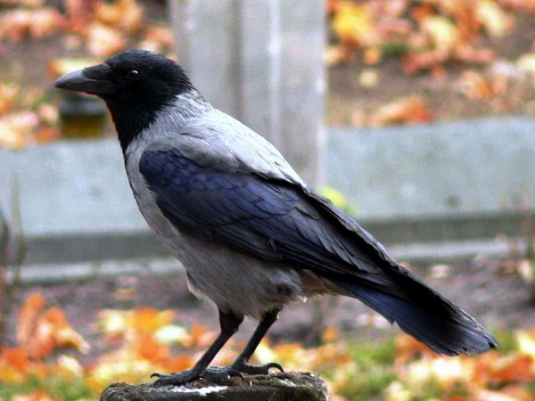

Приложение 4

Игра-имитация «Послушай и угадай».

По тропинке в лес пойдем, | Шагают друг за другом.
Лужу мимо обойдем, | Обходят воображаемую лужу.
Перепрыгнем ручеек, | Прыгают.
Посмотрели мы налево, | Стоят, смотрят налево.
Посмотрели мы направо, | Смотрят направо.
Посмотрели вверх на солнышко, | Смотрят вверх, встали на носочки.
Посмотрели вниз натравку. | Смотрят вниз, наклонились.
Ах, как красиво! | Удивились.

Приложение 5

ПАМЯТКА

Техника выполнения диафрагмально-релаксационного дыхания:

- необходимо занять удобное комфортное положение сидя;
- плечи расслаблены и опущены, руки лежат на коленях;
- сделайте не глубокий медленный вдох через нос и постарайтесь при этом надуть живот;
- сделайте плавный, медленный выдох через рот, губы при этом должны быть полусомкнуты в виде «трубочки», живот нужно втянуть;
- следите за тем, чтобы мышцы груди и плечевого пояса не участвовали в дыхании. Для контроля одну руку положите на грудь, другую на живот. Двигаться должна только рука, находящаяся на животе.
- необходимо, чтобы выдох был в два раза длиннее вдоха (вдох на 1-2, выдох на 1-2-3-4). За выдохом без задержки и паузы должна наступить фаза вдоха;
- применять какие-либо усилия во время выдоха не надо, воздух свободно покидает легкие;
- при правильном выполнении частота дыхания составляет 6-12 дыхательных движений в одну минуту.

Приложение 6

Карта для оценки эмоционального состояния
(проективная методика)

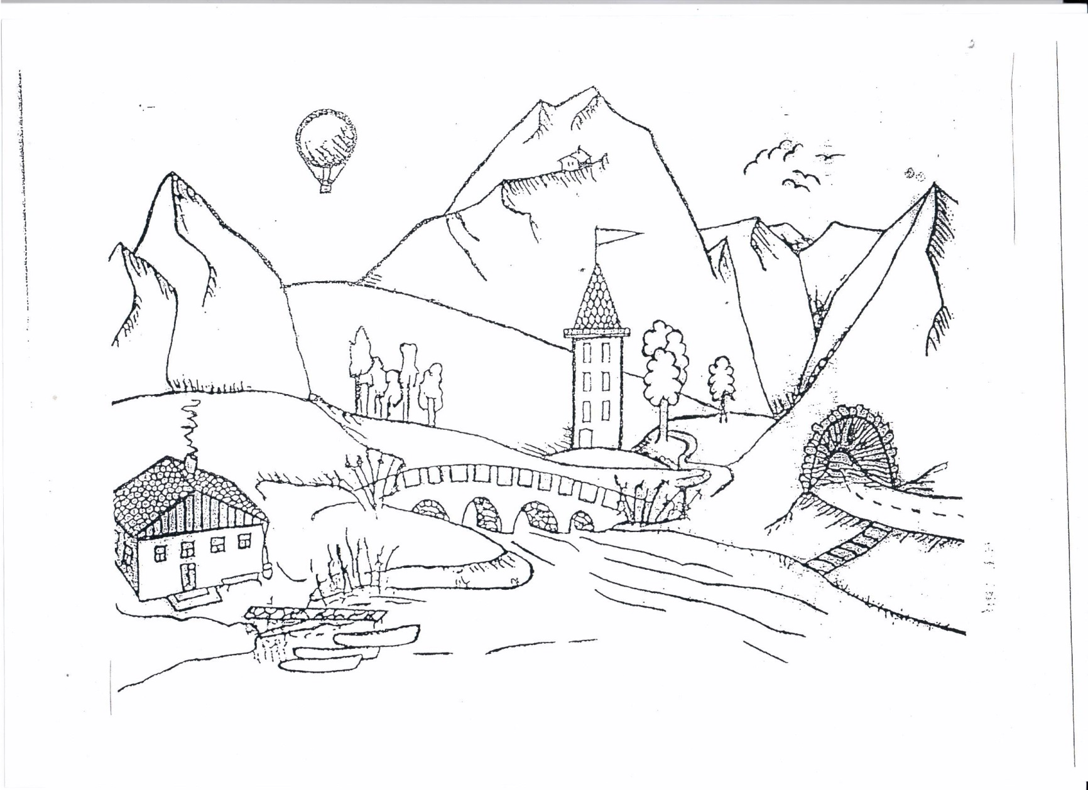

Приложение 7
Литература
- Воспитание сенсорной культуры ребёнка/ Под ред. Л.А. Венгера. - М.: Просвещение, 2005.
- Галкина Г.Г., Дубинина Т.И. Пальцы помогают говорить. Коррекционные занятия по развитию мелкой моторики у детей. – М.: Гном и Д, 2006.
- Зинкевич-Евстигнеева Т.Д., Нисневич Л.А. Как помочь «особому» ребенку. - СПб.: Детство-Пресс, 2001.
- Ильина М.В. Чувствуем-познаем-размышляем. Комплексные занятия для развития восприятия и эмоционально-волевой сферы у детей 5-6 лет. – М.: АРКТИ, 2004.
- Коррекционно-развивающие программы с использованием специального оборудования для детей и подростков: Методическое пособие / Под общей ред. Е.Е. Чепурных. – М. – Ярославль : Центр «Ресурс», 2002.
- Метиева Л.А. Сенсорное воспитание детей с отклонениями в развитии: Сборник игр и игровых упражнений. - М.: Книголюб, 2007.
- Метиева Л.А., Удалова Э.Я. Развитие сенсомоторики детей с ограниченными возможностями здоровья. — М.: Национальный книжный центр, 2016.
- Сековец Л.С.,Венералова С.А., Гайнитдинова В.И. «Развитие психомоторики и сенсорных процессов» для обучающихся 1-4 классов специальных (коррекционных) образовательных учреждений VIII вида. – Нижний Новгород: НИРО, 2005.
- Сенсорная комната – волшебный мир здоровья: Учебно-методическое пособие / Под общей ред. В.Л. Жевнерова, Л.Б. Баряевой, Ю.С. Галлямовой. – СПб. : ХОКА, 2007 – ч. 1 : Темная сенсорная комната.
- Сметанкин А. Учитель здоровья. Дыхание по Сметанкину. – СПб.: ПИТЕР, 2003.
- Титарь А.И. Игровые развивающие занятия в сенсорной комнате: Практическое пособие для ДОУ. – М. : АРКТИ, 2008.

Интернет-источники
https://po-ymy.ru/zagadki-pro-moguchij-dub-i-pro-zhelud.html
https://kratkoe.com/rasskaz-pro-voronu/
www.fppt.info

